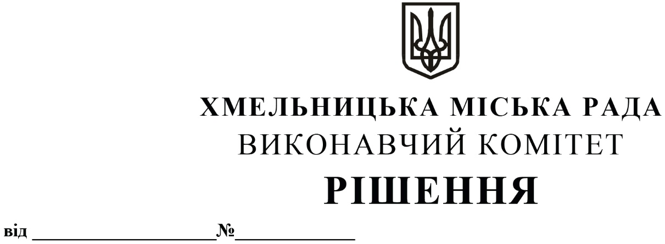
Про внесення на розгляд сесії міської
ради пропозиції про визнання таким
що втратило чинність рішення другої
сесії міської ради від 23.12.2020 № 55

Розглянувши клопотання Департаменту освіти та науки Хмельницької міської ради, керуючись Законом України «Про місцеве самоврядування в Україні», виконавчий комітет міської ради
ВИРІШИВ:
- Внести на розгляд сесії міської ради пропозицію про визнання таким що втратило чинність рішення другої сесії міської ради від 23.12.2020 № 55 «Про внесення змін в рішення тридцятої сесії міської ради від 17.04.2020 № 24».
- Контроль за виконанням рішення покласти на Департамент освіти та науки Хмельницької міської ради.

Міський голова О. СИМЧИШИН

